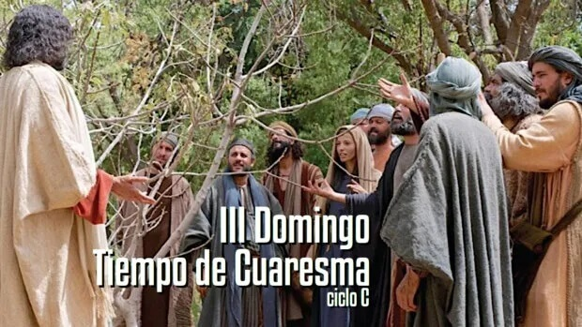

“EL SEÑOR ES COMPASIVO
Y MISERICORDIOSO”
Sal 102
23 MARZO
2025
3º DOM.
CUARESMA

“CONVERTÍOS, DICE EL SEÑOR, PORQUE ESTÁ CERCA EL REINO DE LOS CIELOS” (Mt 4,17)

